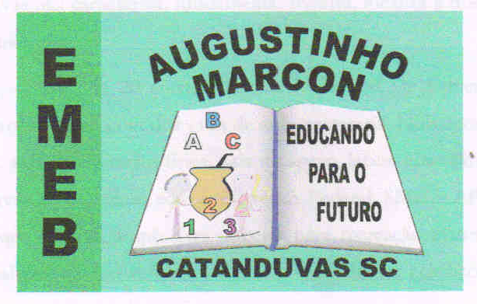
Escola Municipal de Educação Básica Augustinho Marcon
Catanduvas(SC), junho de 2020.
Diretora: Tatiana M. B. Menegat.
Assessora Técnica-Pedagógica: Maristela Apª. B. Baraúna.
Assessora Técnica-Administrativa: Margarete P. Dutra.
Professor: Paulo André Klein.
3º ano

AULA 01 – SEQUÊNCIA DIDÁTICA – MÚSICA – 01 A 05/06

COMO APRENDEMOS SOBRE OS SONS DOS INSTRUMENTOS MUSICAIS, PRECISAMOS LEMBRAR QUE NOSSO CORPO TAMBÉM É UM INSTRUMENTO MUSICAL, QUE EMITE SONS GRAVES, AGUDOS, FORTES E FRACOS. O SONS DO CORPO SÃO MUITO USADOS COMO PERCUSSÃO, PARA ACOMPANHAMENTO OU ATÉ MESMO PARA CRIAR UM ESTILO MUSICAL. COM BASE NESSE CONCEITO COPIE O CONTEÚDO ABAIXO NO CADERNO, OU FAÇA A IMPRESSÃO, LEIA E COLE. LOGO DEPOIS, ASSISTA O VÍDEO QUE ESTÁ NO LINK NO FINAL DA PÁGINA.

AULA 01
DATA:

PERCUSSÃO CORPORAL

A percussão corporal é uma prática que pode ser utilizada, entre outras finalidades, como recurso sonoro e musical. Nos últimos 10 anos, mais atenção voltou-se para os tipos de técnica existentes e para os ainda em desenvolvimento.
Em várias culturas, podemos observar a presença da percussão corporal como recurso sonoro e musical. Em cada lugar, ela é desenvolvida dentro de um estilo e, conforme analisamos seu tipo de técnica e nível de complexidade, podemos até identificar diálogos com o respectivo contexto cultural.
A percussão, de modo geral, é uma prática bastante associada a culturas populares e a percussão do corpo acompanha este mesmo trajeto. Em atividades de cultura popular, dança e música trabalham quase sempre juntas, e nesses ambientes podemos encontrar vários tipos de percussão corporal.
Um exemplo que vou apresentar para vocês é do Grupo Barbatuques.
(ASSISTA O VÍDEO DO LINK ABAIXO)
https://www.youtube.com/watch?v=KHyzrYBACcg
.

